**ВСЕРОССИЙСКАЯ ОЛИМПИАДА ШКОЛЬНИКОВ ПО АСТРОНОМИИ МУНИЦИПАЛЬНЫЙ ЭТАП**

**2024-2025 УЧЕБНЫЙ ГОД**

**10 - 11 КЛАСС**

*1. Оцените плотность атмосферы Марса, если средняя температура поверхности Марса составляет всего – 58* ° *С, а давление 6×10-3 атмосферы. Считать, что атмосфера марса полностью состоит из углекислого газа, а также,*  *что вся атмосфера Марса собрана в приповерхностном слое постоянной плотности, равной плотности у поверхности.*

*Поясните, почему у атмосферы Марса такая плотность.*

*Можно ли на Марсе наблюдать молнии?*

*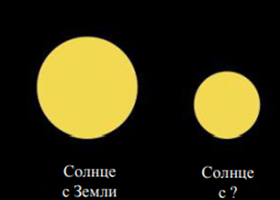2. На рисунке приведен вид солнечного диска, наблюдаемого с Земли, в сравнении с солнечным диском, который можно было бы увидеть с другой планеты Солнечной системы. Назовите эту планету. Свой ответ обоснуйте.*

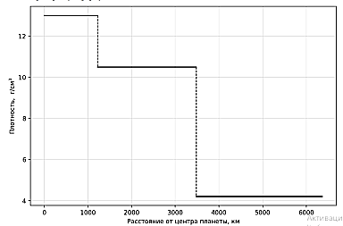*3. Перед вами график зависимости плотности некоторой планеты от расстояния до её центра. Известно, что планета имеет шарообразную форму.*

*Определите: 1) Массу внутреннего слоя. 2) Масса среднего слоя. 3) Массу внешнего слоя. 4) Полную массу планеты*

*4. До какой примерно южной широты можно наблюдать метеоры из метеорного потока Персеид? Считать, что радиант Персеид имеет склонение +58°, а метеорные тела начинают загораться в атмосфере на высоте 100 км. Ответ поясните рисунком.*

*5. На краю диска Солнца обнаружен протуберанец, угловой размер которого равен* 1′. *Оцените его линейные размеры.*

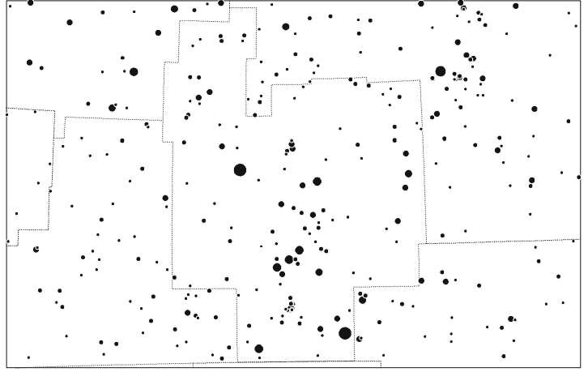*6. На рисунке представлено одно из созвездий, видимых с территории нашей страны. Назовите это созвездие, подпишите на выданной карте известные вам названия звезд, дорисуйте и подпишите известные вам объекты (галактики, туманности, звездные скопления). Подпишите на границах созвездия названия его соседей по небесной сфере. Можно ли сегодня увидеть это созвездие? Если да, то в какое время суток?*